МУ «Отдел образования администрации Надтеречного муниципального района»

**Муниципальное бюджетное общеобразовательное учреждение**

**«СРЕДНЯЯ ОБЩЕОБРАЗОВАТЕЛЬНАЯ ШКОЛА № 3 с.п. ГВАРДЕЙСКОЕ»**

**(МБОУ «СОШ № 3 с.п. ГВАРДЕЙСКОЕ»)**

МУ «Надтеречни ша-шена урхалла дечу кIоштан администрацин дешаран дакъа»

**Муниципальни бюджетни йукъарадешаран учреждени**

**ГВАРДЕЙСКИ № 3 ЙОЛУ ЙУККЪЕРА ЙУКЪАРАДЕШАРАН ШКОЛА»**

**(МБЮУ «ГВАРДЕЙСКИ № 3 ЙОЛУ ЮЮШ»)**

Аналитическая справка

о проделанной работе отряда ЮИД

по профилактике БДД на 2022-2023 учебный год

В соответствии с общешкольным планом, планами работы классных руководителей в школе были проведены следующие мероприятия по профилактике БДД:

- Для каждого обучающихся 1 классов составлены индивидуальные схемы маршрута (маршрутные листы) из дома в школу и из школы домой, которые вклеены в дневники обучающихся.

- Со всеми обучающимися классными руководителями проведены вводные инструктажи (под роспись в специальном журнале).

 В сентябре был организован и проведен месячник безопасности дорожного движения «Внимание, дети!», в рамках которого во всех классах были проведены классные часы, викторины, беседы.

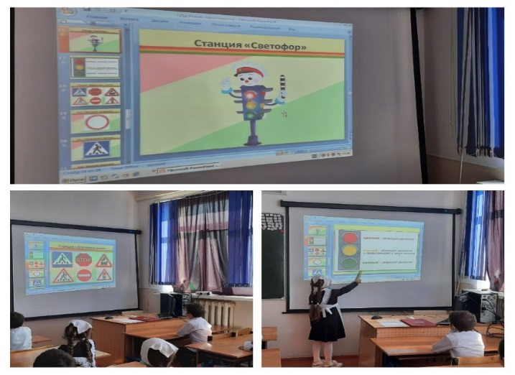- 6.09.22г. Хасаева М.М. провела классный час «Станция Светофор», с целью

- познакомить обучающихся с историей, назначением и разными видами светофоров;

- научить обучающихся переходить улицу по зелёному сигналу светофора;

- формировать представления младших школьников о безопасности дорожного движения при передвижении по улицам и дорогам;

- воспитывать навыки осознанного выполнения обучающимися основных правил дорожного движения на улице, дороге, с целью предупреждения детского дорожно-транспортного травматизма.

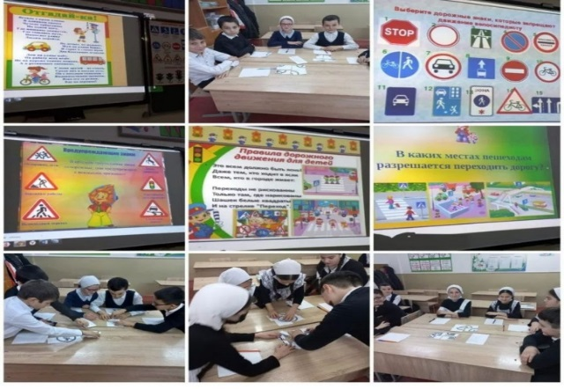- 16.09.2022г. в 6 «г» кл. Умархаджиева А.Р. провела интеллектуальную викторину по ПДД «В стране дорожных знаков» в игровой форме. Интеллектуальная викторина способствует развитию логического мышления и памяти у детей, прививает навыки критического мышления и познавательный интерес, а также способствует закреплению знаний детей о дорожных знаках.

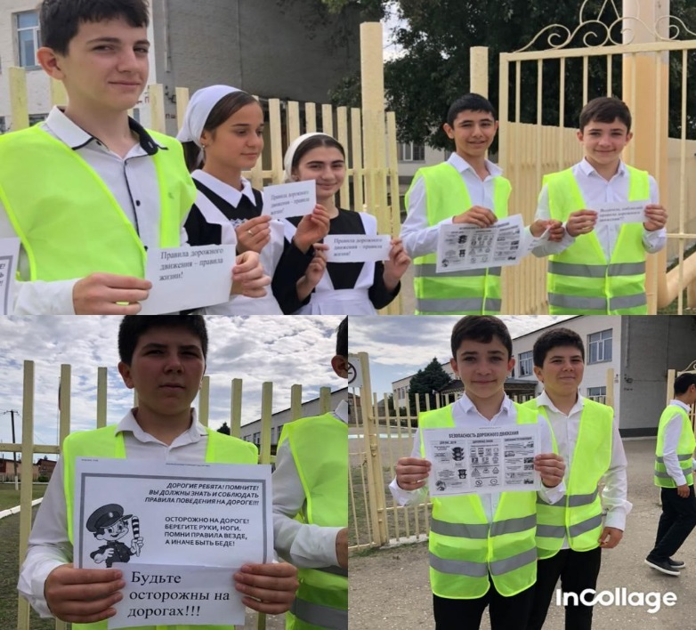-15.11.2022. «День памяти жертв» проведена акция членами отряда ЮИД «Будьте осторожны на дорогах». Гибель людей на дорогах не может оставлять никого равнодушным. ЮИДовцы вышли на дорогу, чтобы напомнить людям о том, что только совместными действиями – взаимопониманием и взаимоуважением, дисциплинированностью и осознанным выполнением всех требований правил дорожного движения – возможно обеспечить спокойствие и порядок на дорогах.

      В ходе мероприятия участники акции вручали тематические памятки водителям и пешеходам, а в конце мероприятия почтили память погибших минутой молчания. Всегда помните, что самое ценное на земле – человеческая ЖИЗНЬ!

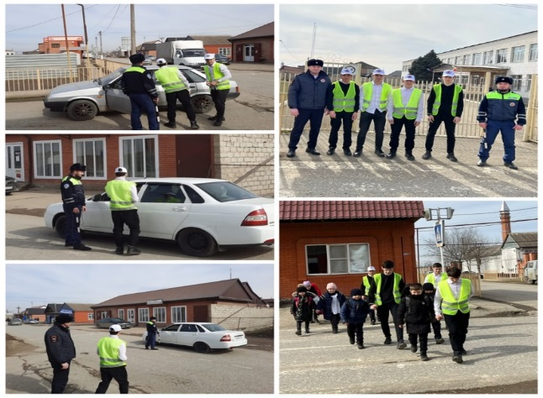- 27.02.2023г. провели акцию, посвященное празднованию 50-летия Дня создания ЮИД совместно сотрудниками ГИБДД. Вместе с отрядом ЮИД полицейские вышли на дорогу, чтобы напомнить водителям о соблюдении дорожных правил. Участники акции вручали автолюбителям памятки с полезными советами и световозвращающие элементы, рекомендовали не превышать скорость, не совершать опасных маневров, а также заботиться о безопасности своих пассажиров и пешеходов.

Количество участников:- 27 чел.

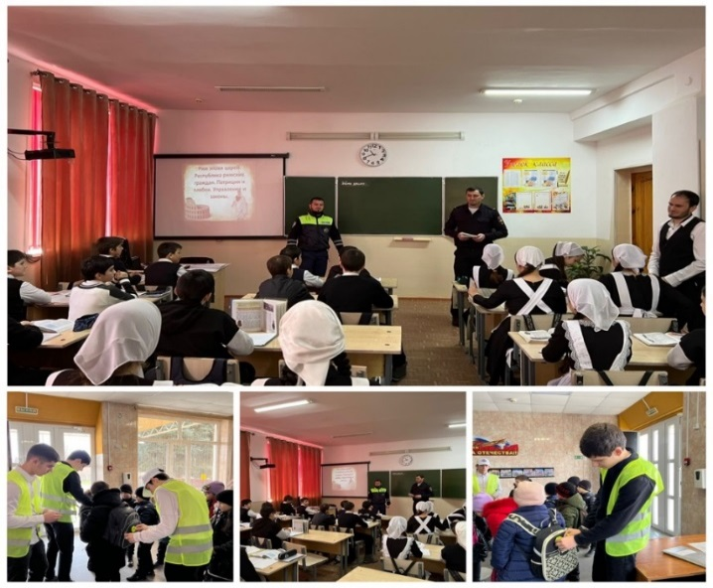- 27.02.2023г. Сотрудники ГИБДД провели беседы с обучающимися напомнили пешеходам о мерах предосторожности при переходе проезжей части о важности соблюдения Правил дорожного движения. Они призвали использовать темное время суток на верхней одежде светоотражающие элементы , в целях снижения риска ДТП. Ребята получили от сотрудников полиции светоотражающие фликеры.

Кол-во участников: -53

      17 марта 2023 г. в преддверие весенних каникул отряд ЮИД «Перекресток» провел познавательную игру-конкурс по ПДД «Мы за безопасность!» для обучающихся 1-4 классов (62 участника).

  10-11 апреля 2021 г. в рамках профилактических мероприятий «Позаботьтесь о безопасности детей на дороге» учащиеся начальной школы приняли участие в уроках – практикумах «Шагающий автобус».

Зам. дир.по ВР____________М.В.Хамидова